Содержание

Введение 4

1 Обзор технических методов и программных средств разработки 5

1.1 Обзор аналогичных решений 5

1.2 Техническое задание 9

1.3 Выбор средств реализации программного продукта. 9

1.4 Вывод 10

2 Макетирование страниц веб-сайта 11

2.1 Выбор способа верстки 11

2.2 Выбор стилевого оформления 11

2.3 Выбор шрифтового оформления 11

2.4 Разработка логотипа 11

2.5 Разработка пользовательских элементов 12

2.6 Разработка спецэффектов 13

2.7. Выводы 15

3 Реализация структуры веб-сайта 16

3.1 Структура HTML-документа 16

3.2 Добавление таблиц стилей Sass и CSS 16

3.3 Использование стандартов XML (SVG) 17

3.4 Выводы 17

4 Тестирование веб-сайта 18

4.1 Адаптивный дизайн веб-сайта 18

4.2 Кроссбраузерность веб-сайта 18

4.3 Руководство пользователя 18

4.4. Выводы 19

Заключение 20

Список использованных источников 21

Приложение 1 22

Приложение 2 23

Приложение 3 25

Приложение 4 28

Приложение 5 36

Приложение 7 43

# Введение

Туристическое агентство «Ехpedia» нацелено на людей со средним и высоким достатком, то есть на людей путешествующих, способных и готовых позволить себе поезди в представленные на сайте страны. К целевой аудитории будут относиться люди, которые любят путешествовать, и совмещают активный отдых с пассивным. В возрастную целевую категорию будут подходить как студенты (18-23 лет), люди среднего возраста с детьми, так и люди в возрасте (45-64 года). Клиент может быть заядлым туристом и выбирать конкретный тур, или же быть на пути начала формирования своего маршрута, изучая все возможные варианты. Поэтому доступ на сайте к туру должен быть быстрым и простым, как и простой должна быть возможность перемещения между турами.

Цель курсовой работы: разработать веб-сайт для магазина по продаже керамических изделий с использованием HTML5 и XML, а также с применением Sass/CSS3.

Задачи:

1. Проанализировать существующие языки разметки, инструменты и библиотеки для создания веб-сайта.
2. Разработать макет сайта.
3. Разработать структуру веб-сайта.
4. Наполнить сайт информацией по теме.
5. Протестировать веб-сайт.
6. Разработать руководство пользователя.

# 1 Обзор технических методов и программных средств разработки

# 1.1 Обзор аналогичных решений

Курсовой проект представляет из себя web-сайт туристического агентства. В данном разделе будут приведены уже существующие сайты других турагентств.

Сайт туристического агентства «Tez Tour» (<https://tourist.tez-tour.com/).> Сайт (рисунок 1.1) выполнен в ярких, но в то же время приятных цветах. Лаконичный голубой градиент на фоне ассоциируется у пользователя с летним небом или морем.

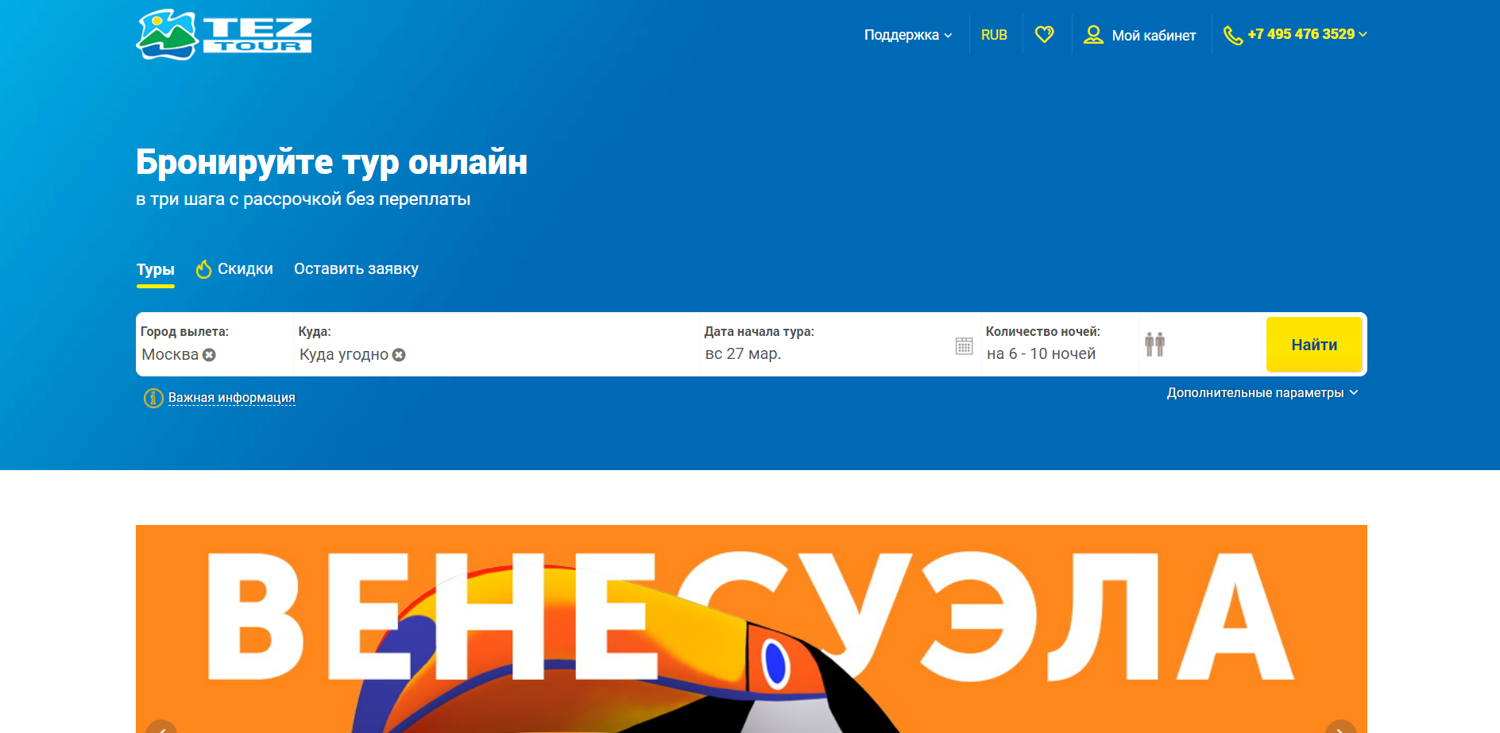

Рисунок 1.1

Сделан яркий акцент на горящие туры. Есть раздел с лучшими предложениями для отдыха (рисунок 1.2), красивые картинки психологически подталкивают пользователя обратить внимание на предложенные варианты.

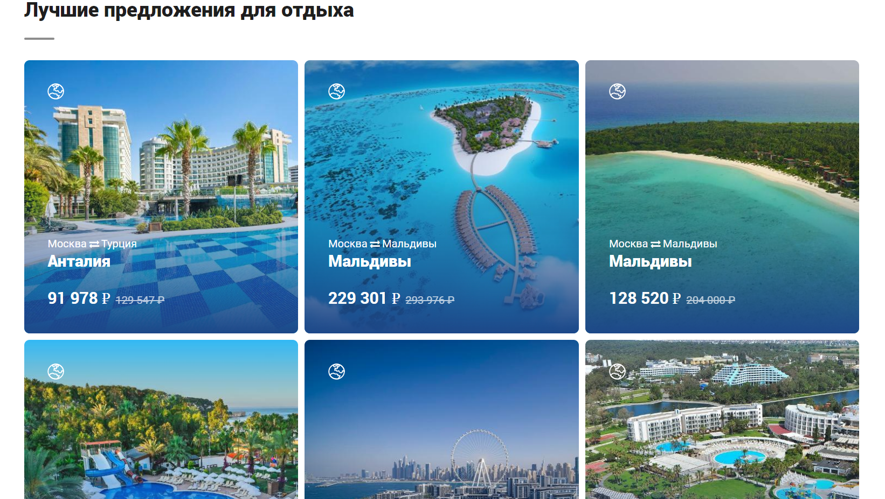

Рисунок 1.2

Среди плюсов: сразу указана ориентировочная стоимость и краткая информация. На главной странице не много информации, что делает сайт приятным и легким для восприятия. На сайте предусмотрен поиск городов, отелей в соответствии с выбранной датой и предполагаемой суммой. При выборе конкретного тура можно использовать множество фильтров для более быстрого поиска. Сайт адаптивный, удобный как на планшетных, так и на мобильных устройствах.

Сайт туристического агентства «ИнтреСити» (<https://intercity.by/>).

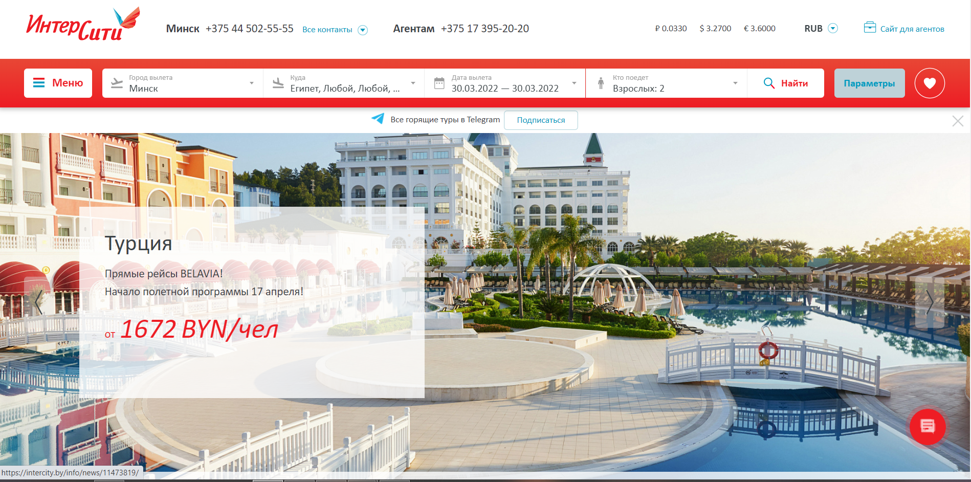

Рисунок 1.3

Сайт достаточно большой, можно легко запутаться, но для того, чтобы быстро вернуться на главную страницу нужно нажать на логотип сайта. Сразу перед пользователем предстает большой выбор туров, курортов и отелей (рисунок 1.3).

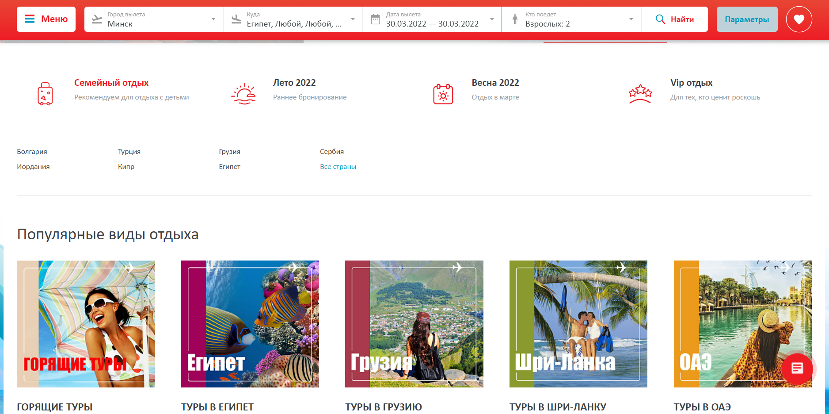

Рисунок 1.4

Как и в предыдущем варианте есть возможность поиска туров с учетом места вылета-прилета и дат.

Как и в предыдущем варианте есть возможность поиска туров с учетом места вылета-прилета и дат. Минусом является то, что сайт сильно перегружен информацией, пользователь сразу теряется, а также не всегда загружаются картинки (рисунок 1.5).

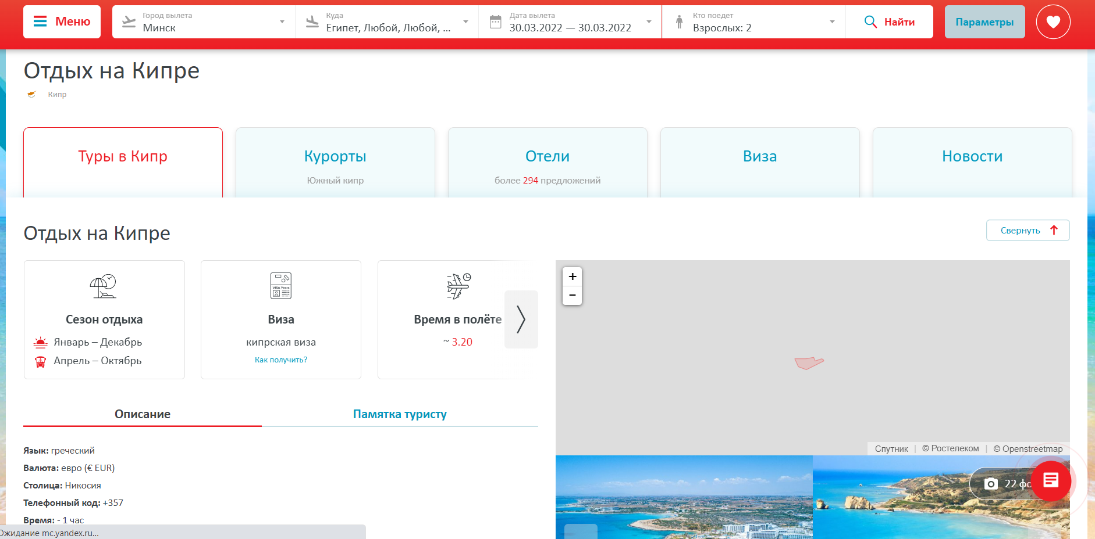

Рисунок 1.5

Дизайн сайта простой лаконичный. При выборе страны пользователь может сразу узнать основную информацию о ней, просмотреть курорты и отели. Присутствует фильтр для выбора подходящего отеля. Перейдя на ссылку отеля, можно посмотреть основную информацию и фотографии.

Сайт сети туристических агентств «EcoTravel» (<https://ecotravel.by/>).

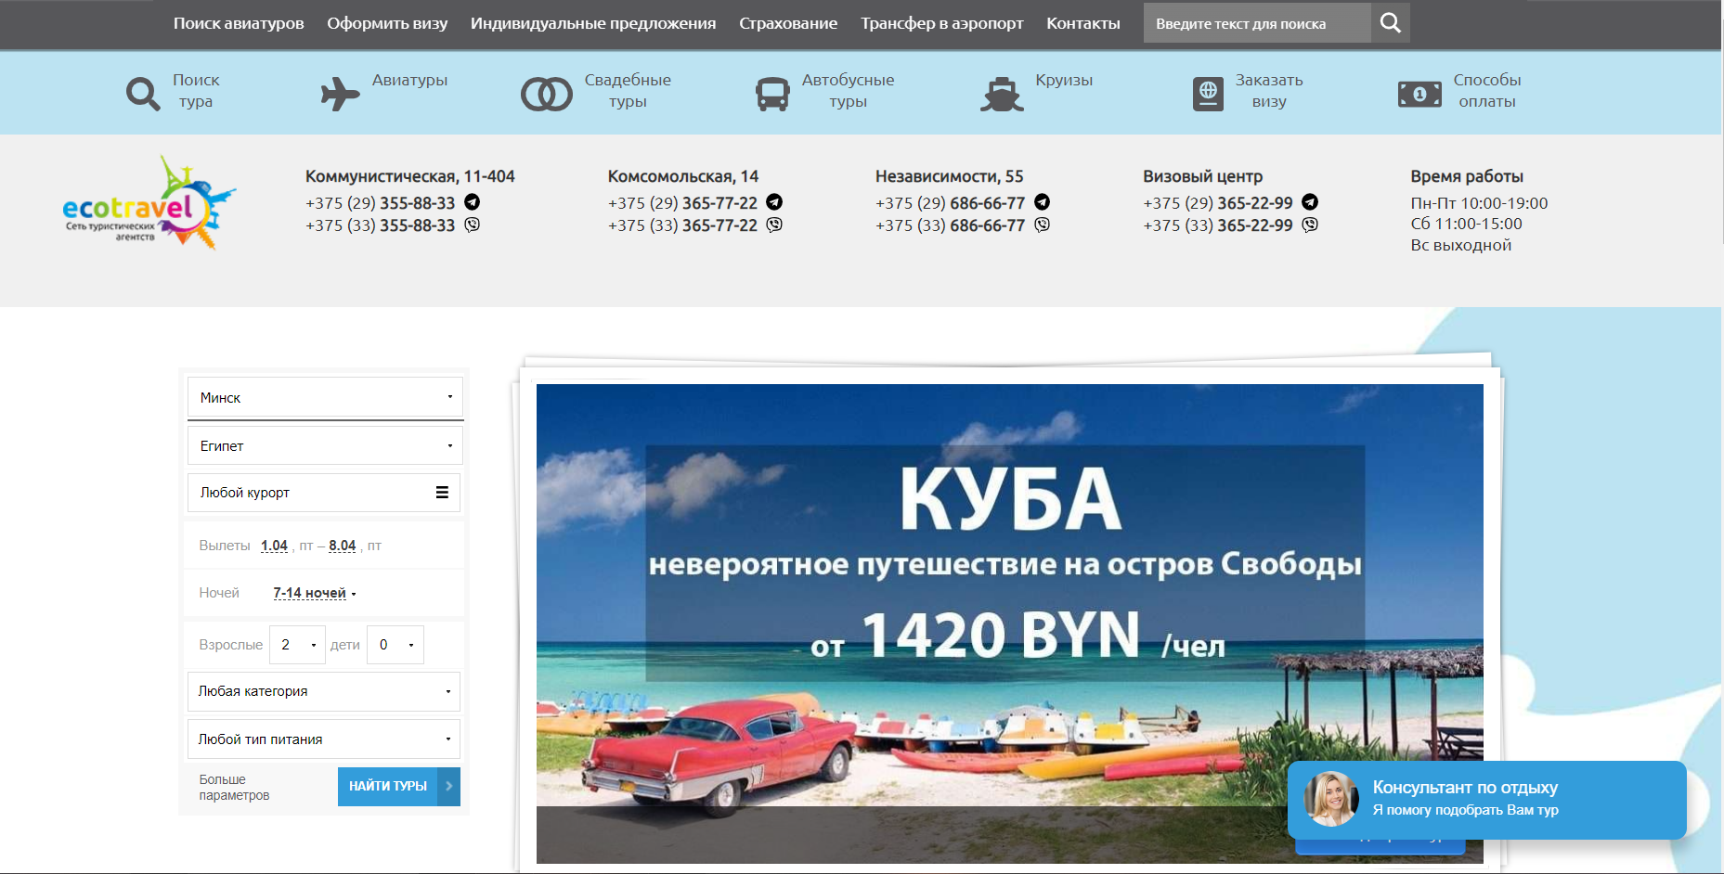

Рисунок 1.6

Сайт данного туроператора не имеет отличительного и запоминающего дизайна, минималистичная цветовая гамма. Отвлекает всплывающее окно помощи консультанта. Имеется анимация текста и изображений. Навигация достаточно понятная, структура внутренних страниц стандартная. Плюсом является достаточно многофункциональный фильтр по подбору страны, тура, отеля с учетом дат. Так же большое количество стран, предлагаемых для посещения, и не только авиатуры, но и автобусные туры, круизы, и даже свадебные туры. При всех визуальных минусах, сайт адаптирован под различные мобильные устройства, но в мобильной версии не предусмотрен просмотр фотографий отеля, что усложняет выбор, и значительно замедляет процесс.

Сайт туристического агентства «Europe-Tour» (<http://europe-tour.ru/>). 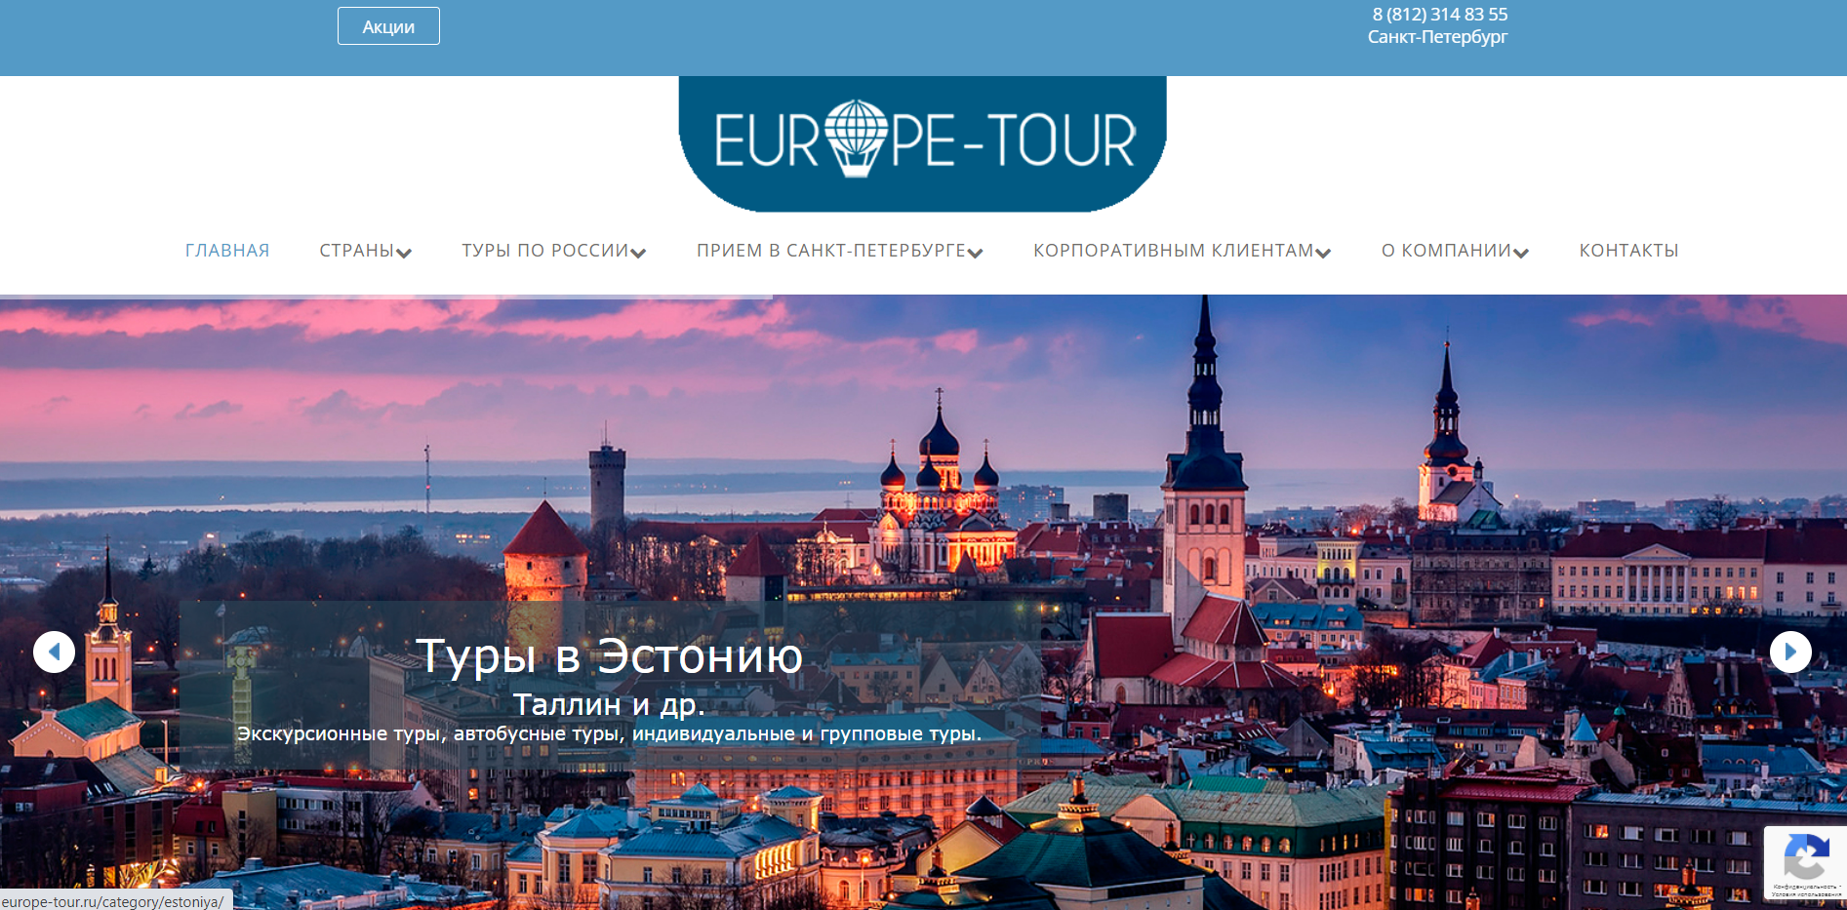

Рисунок 1.7

На первом экране главной страницы (рисунок 1.7) используется слайдер, в котором изображения переключаются автоматически, но и сам пользователь может их листать. Также добавлена анимация текста и прямые ссылки на конкретные туры, чтобы клиент мог сразу попасть на тур, фотография которого его привлекла.Навигация на сайте простая и понятная.

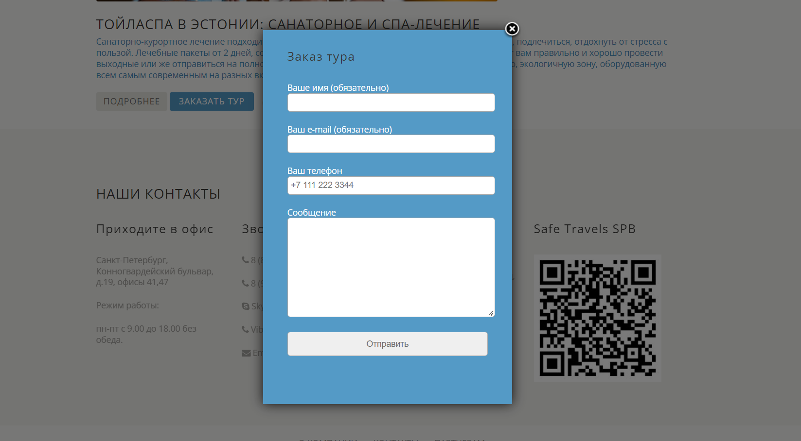

Рисунок 1.8

Для заказа тура достаточно заполнить форму (рисунок 1.8). Сайт полностью адаптивный.

Из минусов: пока только можно посмотреть тура в три страны (остальное находится в разработке). Информации о каждом туре не много, а также практически нет картинок.

# 1.2 Техническое задание

Поставлена задача реализовать полноценный веб-сайт на тему «туристическое агентство». Сайт должен быть интерактивным, содержать актуальную информацию. Данный сайт предназначен для желающих приобрести тур в туристическом агентстве.

Меню навигации по сайту на всех страницах будет располагаться сверху. В меню будут предоставляться ссылки на основную информацию (главная страница, туры, контакты).

В мобильной версии (ширина до 560px) страница должна адаптироваться под ширину устройства. Также должна быть разработана версия для планшетного устройства (ширина до 1024px). Начиная с ширины в 1024px должна открываться версия для персонального компьютера.

Основные требования к исполнителю: создание дизайна, проведение анализа существующих решений, создание прототипа, адаптивность и кроссбраузерность сайта (корректное отображение в браузерах, таких как Google Chrome, Mozilla Firefox, Microsoft Edge, Opera.). В проекте используется гипертекстовый язык разметки HTML, CSS/Sass, графические элементы в формате SVG.

# 1.3 Выбор средств реализации программного продукта.

Первым этапов является создание макета страниц веб-сайта. Для этого использовалось приложение для разработки интерфейсов и прототипирования Figma. Структура сайта создана с помощью языка разметки HTML, дизайн сайта оформлен с помощью CSS/Sass. JavaScript позволит добавить динамичности сайта.

Более подробно о каждом из них:

HTML (HyperText Markup Language) — стандартный язык разметки гипертекстовых страниц в Интернете. Страницы успешно интерпретируются браузерами, которые отображают их на экранах различных электронных устройств в удобном для человека виде.

CSS — это фактически язык стилей, который определяет отображение HTML-документов. CSS работает со шрифтами, с цветами символов и фона, с полями, со строками, с высотой и с шириной элементов отображения, с фоновыми изображениями, с позиционированием элементов и со многим другим.

JavaScript это язык, который позволяет применять сложные вещи на web странице — каждый раз, когда на ней происходит что-то большее, чем просто её статичное отображение —без JavaScript не обошлось.

Курсовая работа выполняется в редакторе кода Visual Studio Code(редактор исходного кода, разработанный Microsoft для Windows, Linux и macOS.).

# 1.4 Вывод

После обзора и анализа сайтов различных туристических компаний можно сделать вывод, что хоть внешне сайты отличаются друг от друга, но структурно построены практически одинаково. В процессе рассмотрения аналогичных проектов были подчёркнуты главные недостатки и достоинства каждого из них. Были определены требуемые языки и инструменты для работы. Упомянутые выше пункты помогут в разработке проекта качественного сайта.

# 2 Макетирование страниц веб-сайта

# 2.1 Выбор способа верстки

Для того, чтобы сайт был удобным для пользователей различных устройств необходима адаптивность. Для этого будут использованы flex-box и grid вёрстки. Они хорошо подходят для создания таких элементов как горизонтальное меню, футер сайта и так далее. Эта технология позволяет очень легко и гибко расставить элементы в контейнере, распределить доступное пространство между ними и выровнять их даже если они не имеют конкретных размеров.

# 2.2 Выбор стилевого оформления

Выбор цветовой гаммы— важный этап разработки проекта. Цвета должны не только сочетаться между собой, но и отражать тему проекта.

Для стилевого оформления выбран спокойный темный дизайн, напоминающий вечернюю прогулку после заката. Сделано это для того, чтобы пользователь мог погрузиться в приятную атмосферу летнего вечера.

В цветовой гамме преобладают цвета: #061223, # 133B5C, # FFFFFF, #192E4B, # 8CA3C5. Палитра представлена на рисунке 2.1.

   

Рисунок 2.1

# 2.3 Выбор шрифтового оформления

Основным шрифтом является «Montserrat» варьируется только его ширина.

Гарнитура содержит 18 начертаний. Поддерживает 73 языка. Шрифт подключается с помощью медиа запросов. Размерность была использована от 15 до 50 px. Ширина от 300 до 900.

# 2.4 Разработка логотипа

Логотип — это фирменный знак, который люди ассоциируют с конкретным брендом.

Разработка логотипа осуществлялась в графическом редакторе Figma. Дизайн довольно минималистичен, разработан с учетом названия туристического агентства и тематики сайта. Дизайн логотипа представлен на рисунке 2.2.



Рисунок 2.2

# 2.5 Разработка пользовательских элементов

В проекте представлены такие элементы пользовательского интерфейса, как кликабельные блоки с турами, навигационное меню, футер со ссылками на основную информацию и на другие социальные сети.



Рисунок 2.3

Навигация – один из наиболее удобных элементов на сайте. Она помогает пользователю быстро перемещаться между страницами и по странице. Навигационное меню представлено на рисунке 2.3

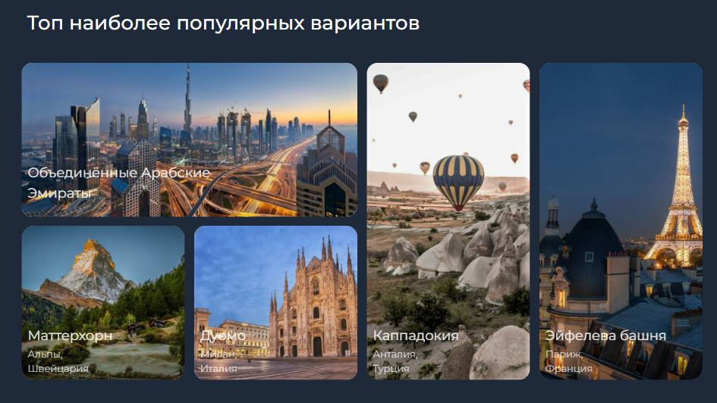

Рисунок 2.4

Данный пользовательский элемент на рисунке 2.4 привлечет внимание посетителя и поможет быстро переместиться к интересующему варианту.

На странице тура пользователь может посмотреть подробную информацию в модальном окне о заинтересовавшем отеле кликнув на фото отеля.

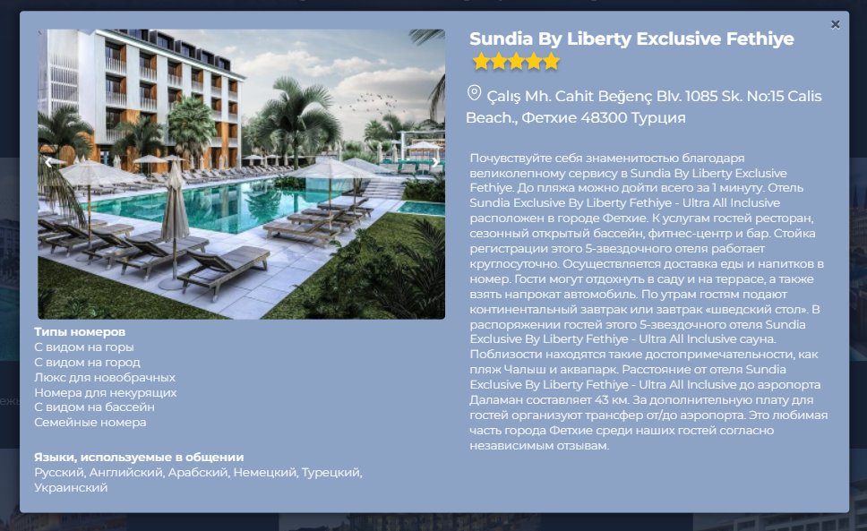

Рисунок 2.5

# 2.6 Разработка спецэффектов

На сайте разработаны некоторые динамические эффекты и анимации, которые позволят придать сайту интерактивность и сделают его более привлекательным для пользователя. Например, при наведении на пункт меню указателем мыши, он будет выделяться (рисунок 2.6).



Рисунок 2.6

Кнопки также будут иметь свои спецэффекты: при наведении на них указателя мыши, они будут плавно менять цвет с синего на серый (рисунок 2.7).

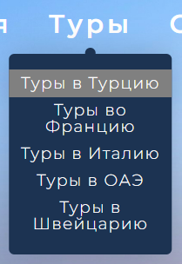

Рисунок 2.7

Также будет присутствовать анимация картинок (при наведении курсора на

четвертое фото, оно затемнилось).

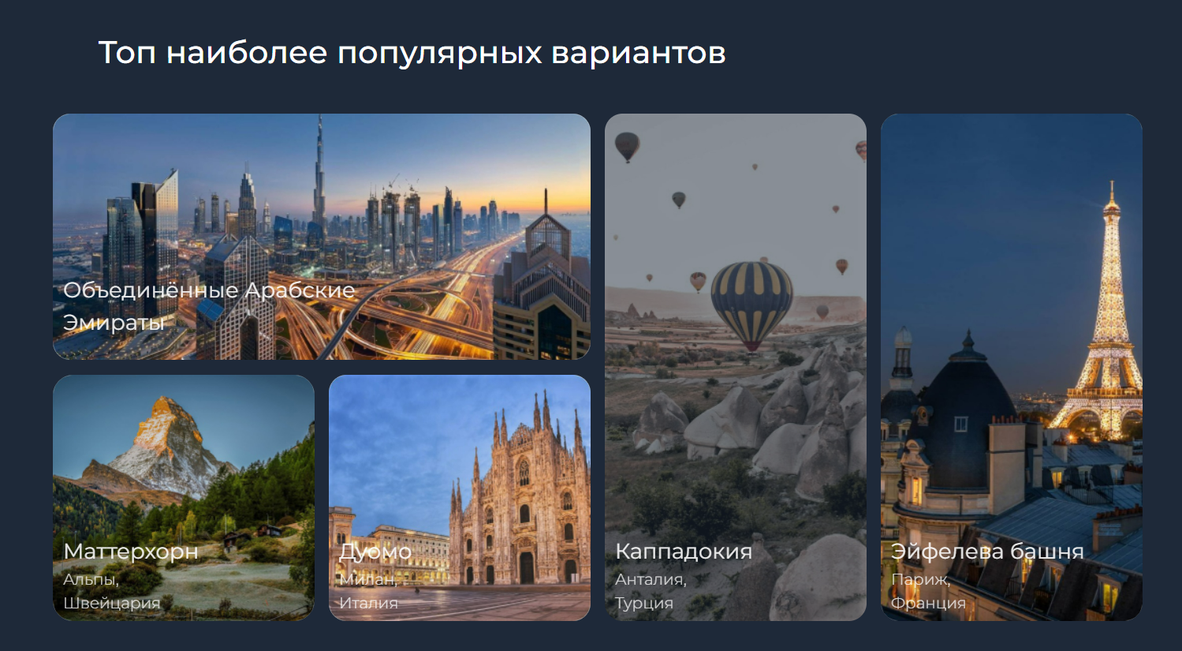

Рисунок 2.8

Слайдеры позволяют пользователям просматривать наборы контента, такие как изображения или открытки, часто гиперссылки на большее количество контента или источников.

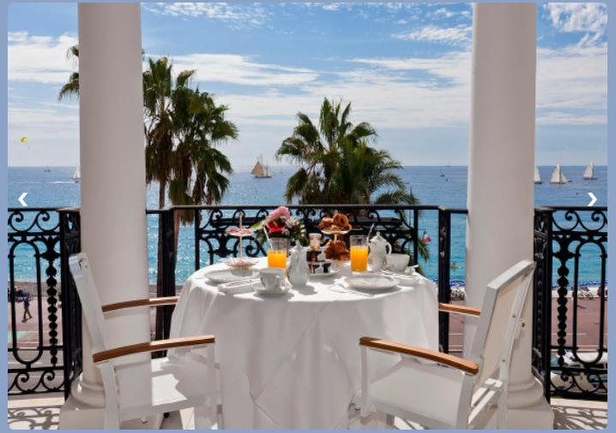

Рисунок 2.9

На рисунке 2.9 представлен слайдер фотографий отеля, для более подробного изучения выбранного варианта.

# 2.7. Выводы

В ходе данной главы была определена структура сайта и составлен макет в Figma с переходами между страницами. Вдохновившись морскими пейзажами после заката, было подобрано цветовое решение и выбраны подходящие для сайта шрифты. Исходя из целей разработать адаптивный сайт был выбран способ верстки. Разработан логотип турагентства и настроены необходимые для приятного восприятия сайта спецэффекты и анимации.

# 3 Реализация структуры веб-сайта

# 3.1 Структура HTML-документа

Структура HTML-документа определяет базовый «скелет» для будущего веб-сайта. Код выполнен по стандарту HTML5.

В начале документа в теге <head></head> прописана служебная информация, название веб-сайта. Тег <head> предназначен для хранения других элементов, цель которых — помочь браузеру в работе с данными. Также внутри контейнера <head> находятся метатеги, которые используются для хранения информации, предназначенной для браузеров и поисковых систем. Например, механизмы поисковых систем обращаются к метатегам для получения описания сайта, ключевых слов и других данных.

Содержимое тега <head> не отображается напрямую на веб-странице, за исключением тега <title> устанавливающего заголовок окна веб-страницы.

Далее расположен тег <body></body>, внутри которого размещаются все теги, в которых расположен сайт.

Структура тела документа состоит из семантических тегов nav, header, main, section и footer. Листинг представлен в приложении 3. Эти теги предназначены для того, чтобы компьютерные программы понимали, какой тип информации заложен в данных тегах.

В теге nav находится горизонтальная навигационная панель. Она содержит логотип компании и различные разделы сайта.

В теге header содержится главная информация о сайте.

В теге section находится различная второстепенная информация.

В теге footer содержится контактная информация.

# 3.2 Добавление таблиц стилей Sass и CSS

Добавление таблиц стилей Sass (SCSS) и CSS позволяет упростить создание стилистического оформления страницы.

Главными преимуществами Sass (SCSS) перед CSS это прежде всего автоматическая кроссбраузерность при компиляции Sass (SCSS). Наличие вложенности в отличие от CSS. Например, Sass (SCSS) облегчает применение свойств благодаря миксинам. Они позволяют один раз создать набор правил, чтобы потом использовать их многократно или смешивать с другими правилами.

Переменные, управлять которыми намного проще в отличие от CSS. Листинг представлен в приложении 4.

В данной структуре используется внешнее подключение таблиц стилей через тег link, так как это самый мощный и удобный способ определения стилей и правил для веб-сайта. Стили хранятся в отдельном файле, который может быть использован для любых веб-страниц. В таблицах стилей используются селекторы по классу, по идентификатору, универсальный селектор, а также селекторы потомков, псевдоклассы и псевдоэлементы.

# 3.3 Использование стандартов XML (SVG)

Для создания логотипа сайта и иконок внутри него было принято использование SVG-формата. Этот формат позволяет картинкам сохранять свое качество, несмотря на размер экрана. Листинг предоставлен в приложении 6.

# 3.4 Выводы

На данном этапе была реализована структура на HTML, созданы таблицы стилей Sass/CSS. Было продемонстрировано использование стандартов XML (SVG) и языка программирования JS. Определено стилевое оформление веб-сайта, созданы анимации, а также веб-сайт был подготовлен к следующему этапу – тестированию.

# 4 Тестирование веб-сайта

# 4.1 Адаптивный дизайн веб-сайта

Сегодня количество пользователей, которые заходят в Интернет с мобильных устройств очень велико, и с каждым днем их становится все больше. А потому адаптация веб-сайта под маленькие экраны – актуальная задача и для курсового проекта.

Стояла задача: создать сайт, который будет сам подстраиваться под разные типы экранов. Главными условиями адаптивности является не фиксированный размер элементов страницы. Для адаптивности были использованы grid и flex верстка, а также медиа-запросы. С помощью grid-верстки была создана разметка основного контента на странице, свойство minmax() позволило изменять размер блоков в зависимости ширины экрана.

# 4.2 Кроссбраузерность веб-сайта

Кроссбраузерность – это способность веб-ресурса отображаться одинаково и работать во всех популярных браузерах, без перебоев в функционировании и ошибок в верстке, а также с одинаково корректной читабельностью контента.

Разные пользователи используют разные браузеры, чтобы осложняет работу верстальщикам, так как не все свойства CSS используются одинаково во всех браузерах. Для этого и была придумана кроссбраузерность – способность веб-ресурса отображать одинаково и работать во всех популярных браузерах, без всяких проблем.

В ходе тестирования было выяснено, что Internet Explorer не поддерживает некоторые свойства. Например, IE практически не поддерживает grid-разметку основного контента страницы. Также scroll-behavior(CSS-свойство, которое определяет поведение прокрутки для любого элемента на странице) не поддерживается такими браузерами как FireFox и IE.

# 4.3 Руководство пользователя

Данный сайт создан для того, чтобы пользователь мог ознакомиться с турами, которые организовывает агентство.

Для удобно пользования сайтом реализовано:

- разработан удобный и приятный пользовательский интерфейс, который будет понятен для любого человека.

- веб-страница оснащена гиперссылками для быстрого перехода между страницами.

- для получения информации о туре реализованы модальные окна, с описанием отелей.

- на главной странице указаны самые популярные варианты, которые доступны на сайте компании.

# 4.4. Выводы

В данном разделе было рассмотрено поведение веб-сайта на различных устройствах и в разных браузерах. В ходе тестирования были выявлены и исправлены ошибки. Так же в разделе представлено руководство пользователя, где кратко указана информация о функциональности веб-сайта.

# Заключение

Целью курсового проекта была разработка веб-сайта для туристического агентства. Которое предоставляет возможность ознакомиться с вариантами путешествий. Также цель была в том, чтобы сделать удобный пользовательский интерфейс, чтобы сайт был адаптивен под разные устройства. Сайт содержит в себе 6 страниц, а именно: главная страница и страницы туров.

Для реализации макета веб-страницы были исследованы другие сайты туристических агентств.

Для удобного написания кода веб-страницы была использована среда разработки VS Code, в которой были установлены плагины для облегченного пользования.

Перед написанием кода, были изучены новые стандарты языков разметки и программирования. Были прочтены документации по использованию технологий, которые будут использоваться на этапе написания сайта.

После написания всего веб-сайта следовало его тестирование, в ходе которого были выяснены некоторые баги, которые были устранены в скором времени.

Реализация важных элементов страницы либо же скриптов были представлены в приложениях. Которые дают общую информацию о проекте.

Для выполнения поставленной цели курсового проекта функционально были реализованы следующие задачи:

1. Анализ аналогичных решений;
2. Выбор способа верстки;
3. Выбор стилевого оформления;
4. Разработка логотипа;
5. Разработка пользовательских элементов;
6. Разработка спецэффектов;
7. Добавление веб-сайту адаптивности;
8. Кроссбраузерность веб-сайта;
9. Создание руководства пользователя.

Список используемых литературных источников представлен в пункте 6. Также в приложения 1-6 содержится дополнительная информация по веб-сайту.

И в результате разработки был подготовлен веб-сайт туристического агентства. Сайт работает стабильно и в дальнейшем он может эксплуатироваться. Его можно дорабатывать, например, добавить поиск отелей по дате, а также онлайн бронирование.

Если подытожить, то за этот курсовой были использованы как теоретические знания, так и практические знания разработки веб-сайтов, для выполнения всех поставленных задач.

# Список использованных источников

1. Документация по Figma [Электронный ресурс]. – Режим доступа: <https://help.figma.com> – Дата доступа 01.03.2022.
2. HTML5, CSS3 и JavaScript. Исчерпывающее руководство. [Электронный ресурс]. Режим доступа – <https://webbooks.com.ua/?p=1048> – Дата доступа 05.03.2022.
3. Новая большая книга CSS [Печатный ресурс]. Дата доступа 7.03.2022
4. Документация по Sass/SCSS [Электронный ресурс]. – Режим доступа: <https://sass-scss.ru/guide/> – Дата доступа 10.03.2022.
5. Документация по JavaScript/HTML [Электронный ресурс]. – Режим доступа: <https://developer.mozilla.org> – Дата доступа 10.03.2022.
6. Введение в кросс-браузерное тестирование [Электронный ресурс]. – Режим доступа: [https://developer.mozilla.org/ru/docs/Learn/Tools_and_testing/  
   Cross_browser_testing/Introduction](https://developer.mozilla.org/ru/docs/Learn/Tools_and_testing/Cross_browser_testing/Introduction). – Дата обращения: 01.05.2022.

# Приложение 1

 



# Приложение 2

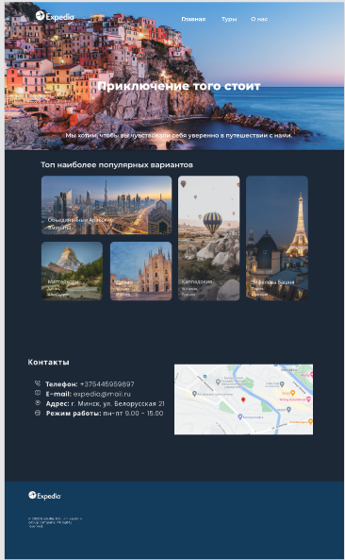 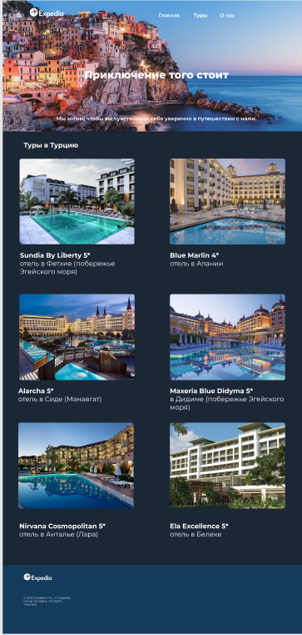

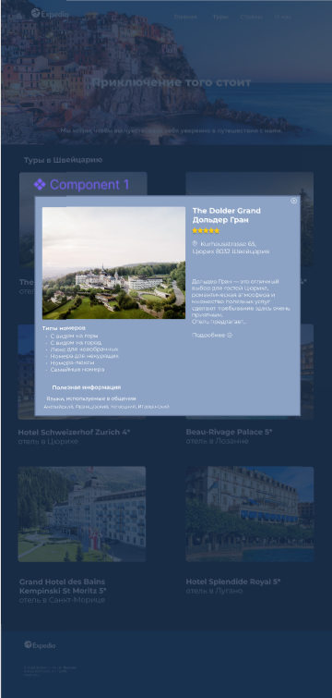

# Приложение 3

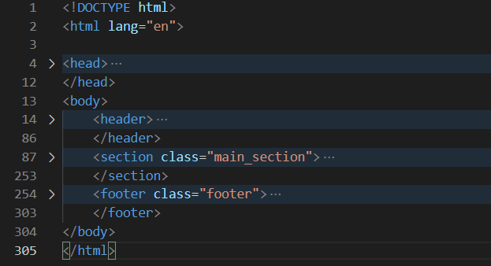

Рисунок 1. Структура HTML-документа

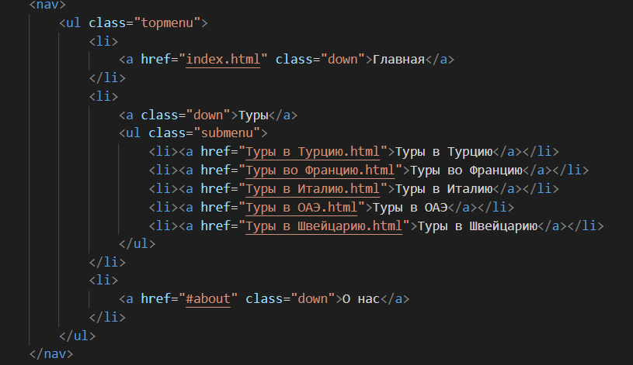

Рисунок 2. Структура тега nav

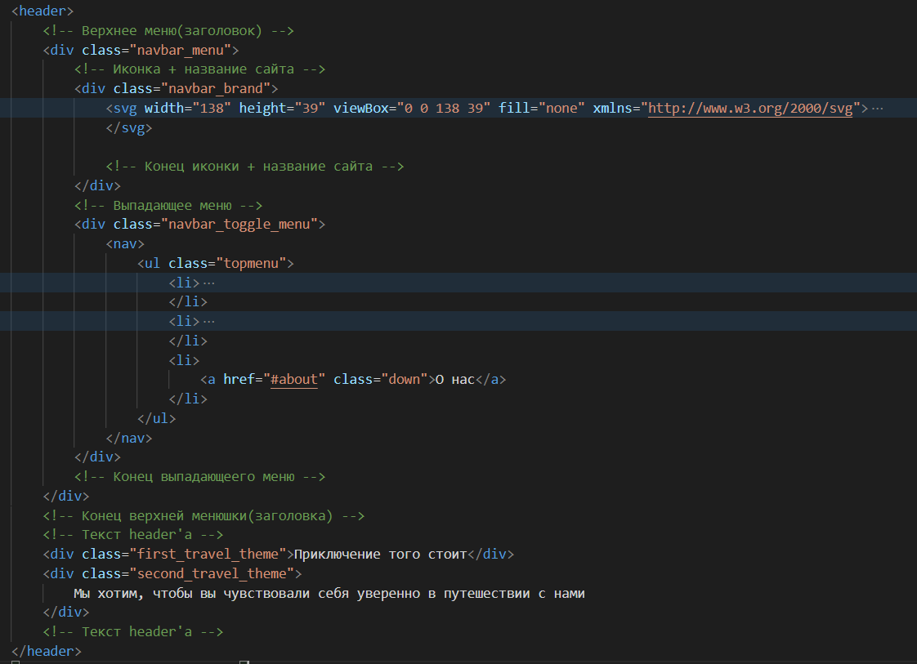

Рисунок 3. Структура тега header

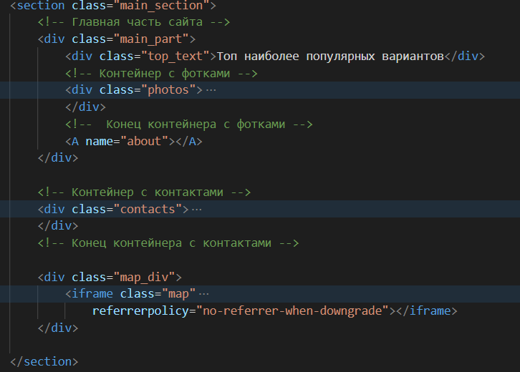

Рисунок 4. Структура тега section

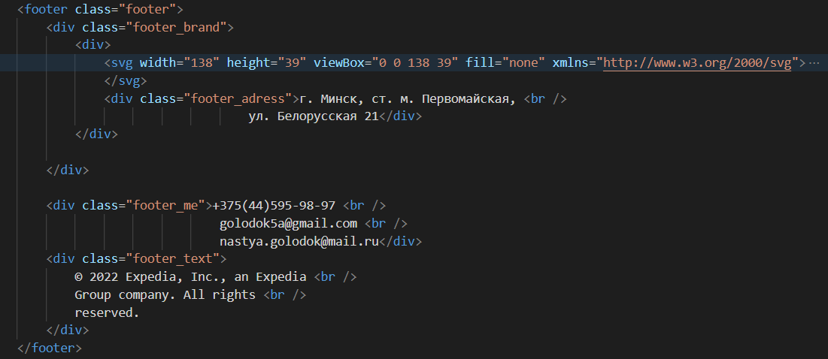

Рисунок 5. Структура тега footer

# Приложение 4

@import "https://fonts.googleapis.com/css2?family=Montserrat:wght@300;400;500;600;700;800;900&family=Niramit:wght@500;600&family=Poppins:wght@200;300;400;500;600&display=swap";

$text: white;

$back: #1C3352;

$fon: 'Montserrat', sans-serif;

header {

    width: 100%;

    height: 626px;

    background: url("/Nastya2/Nastya/img/main.jpg") no-repeat;

    background-size: cover;

    box-sizing: border-box;

    background-position: center;

    padding: 0px;

}

.navbar_menu {

    display: flex;

    gap: 15%;

    padding-top: 20px;

    height: 150px;

    justify-content: space-around;

}

.navbar_brand {

    margin-top: 20px;

    padding-top: -10px;

}

.navbar_toggle_menu {

    padding-top: 25px;

}

nav {

    text-align: center;

    padding: 50px 0 0;

    ul {

        list-style: none;

        margin: 0;

        padding: 0;

    }

    a {

        text-decoration: none;

        display: block;

        font-family: $fon;

        color: $text;

        font-weight: 600;

    }

}

.topmenu {

    >li {

        display: inline-block;

        position: relative;

        >a {

            position: relative;

            padding: 10px 15px;

            font-size: 1.5em;

            line-height: 1;

            letter-spacing: 3px;

            &:before {

                content: "";

                position: absolute;

                z-index: 5;

                left: 50%;

                top: 100%;

                width: 10px;

                height: 10px;

                background: $back;

                border-radius: 50%;

                transform: translate(-50%, 20px);

                opacity: 0;

                transition: .3s;

            }

        }

        &:hover {

            .submenu {

                visibility: visible;

                opacity: 1;

                transform: translate(-50%, 0);

            }

        }

    }

    li {

        &:hover {

            a {

                &:before {

                    transform: translate(-50%, 0);

                    opacity: 1;

                }

            }

        }

    }

}

.submenu {

    position: absolute;

    z-index: 4;

    left: 50%;

    top: 100%;

    width: 150px;

    padding: 15px 0 15px;

    margin-top: 5px;

    background: $back;

    border-radius: 5px;

    box-shadow: 0 0 30px rgba(0, 0, 0, .2);

    box-sizing: border-box;

    visibility: hidden;

    opacity: 0;

    transform: translate(-50%, 20px);

    transition: .3s;

    a {

        font-family: $fon;

        font-weight: 400;

        font-size: 15px;

        letter-spacing: 1px;

        padding: 5px 10px;

        transition: .3s linear;

        &:hover {

            background: gray;

        }

    }

}

.first_travel_theme {

    margin-top: 150px;

    color: $text;

    font-family: $fon;

    font-size: 50px;

    text-align: center;

    font-weight: 800;

}

.second_travel_theme {

    margin-top: 180px;

    font-weight: 500;

    font-family: $fon;

    color: $text;

    font-size: 25px;

    text-align: center;

}

.main_section {

    margin: 0px;

    width: 100%;

    height: 1500px;

    background-color: rgba(6, 18, 35, 0.9);

}

.top_text {

    font-size: 32px;

    padding-top: 3%;

    margin-left: 17%;

    margin-bottom: 3%;

    color: $text;

    font-family: $fon;

    font-weight: 500;

}

.photos {

    display: grid;

    grid-template-areas: "post-1 post-1 post-2 post-3"  "post-4 post-5 post-2 post-3";

    grid-template-rows: 250px 250px;

    grid-template-columns: 265px 265px 265px 265px;

    gap: 15px;

    justify-content: center;

    margin-bottom: 180px;

}

.first_photo {

    max-width: 545px;

    height: 250px;

    grid-area: post-1;

    >a {

        >img {

            width: 545px;

            height: 250px;

            border-radius: 18px;

        }

    }

}

.second_photo {

    max-width: 265px;

    height: 515px;

    grid-area: post-2;

    >a {

        >img {

            width: 265px;

            height: 515px;

            border-radius: 18px;

        }

    }

}

.third_photo {

    max-width: 265px;

    height: 515px;

    grid-area: post-3;

    >a {

        >img {

            width: 265px;

            height: 515px;

            border-radius: 19px;

        }

    }

}

.fourth_photo {

    max-width: 265px;

    height: 250px;

    grid-area: post-4;

    >a {

        >img {

            width: 265px;

            height: 250px;

            border-radius: 21px;

        }

    }

}

.fifth_photo {

    max-width: 265px;

    height: 250px;

    grid-area: post-5;

    >a {

        >img {

            width: 265px;

            height: 250px;

            border-radius: 18px;

        }

    }

}

.photo_text {

    position: relative;

    bottom: 90px;

    left: 10px;

}

.photo_place {

    color: rgba(255, 255, 255, 1);

    font-size: 22px;

    font-family: $fon;

    font-weight: 400;

    line-height: 33px;

    opacity: 90%;

}

.photo_country {

    color: rgba(255, 255, 255, 1);

    font-size: 16px;

    font-weight: 500;

    line-height: 24px;

    opacity: 80%;

    font-family: $fon;

    font-weight: 300;

}

a.photo_link {

    text-decoration: none;

}

img.galery {

    z-index: auto;

    opacity: 100%;

    transition-property: opacity;

    &:hover {

        opacity: 50%;

        transition-duration: .7s;

    }

}

.contacts {

    display: inline-block;

    margin-left: 15%;

}

.contacts_text {

    color: $text;

    font-size: 27px;

    margin-bottom: 50px;

    font-family: $fon;

    font-weight: 600;

}

.contacts_rows {

    margin-bottom: 15px;

    >div {

        display: inline;

    }

}

.contacts_icon {

    margin-right: 10px;

    padding-top: 10px;

}

.name_of_data {

    color: $text;

    font-size: 20px;

    font-weight: 500;

    font-family: $fon;

}

.data {

    color: rgb(180, 180, 180);

    font-size: 19px;

    font-family: $fon;

}

.map_div {

    width: 35%;

    height: 20%;

    display: inline;

    position: relative;

    top: 55px;

    margin-left: 100px;

}

.map {

    width: 35%;

    height: 20%;

}

.footer {

    display: inline-flex;

    height: 0%;

    width: 100%;

    background-color: #133B5C;

    padding-top: 3%;

    padding-bottom: 3%;

    align-items: baseline;

}

.footer_brand {

    margin-left: 150px;

}

.footer_adress {

    margin-top: 2%;

    color: $text;

    font-size: 15px;

    font-weight: 400;

    font-family: $fon;

}

.footer_me {

    color: $text;

    font-size: 15px;

    font-weight: 400;

    font-family: $fon;

    line-height: 1.3;

    margin-left: 10%;

}

.footer_text {

    font-weight: 400;

    font-family: $fon;

    color: $text;

    line-height: 100%;

    font-size: 15px;

    font-weight: 400;

    margin-left: 150px;

    padding-bottom: 20px;

}

@media (max-width:720px) {

    .footer {

        flex-direction: column;

    }

    .footer_me {

        margin-left: 150px;

        margin-top: 3%;

        margin-bottom: 3%;

    }

    .contacts {

        display: block;

        margin-left: 30%;

    }

    .map_div {

        display: block;

        justify-content: center;

        margin: auto;

    }

    .map {

        width: 100%;

        height: 75%;

    }

}

@media (max-width: 720px) {

    .photos {

        display: grid;

        grid-template-areas: "post-1 post-1" "post-4 post-5" "post-2 post-3" "post-2 post-3";

        grid-template-rows: 250px 250px 250px 250px;

        grid-template-columns: 265px 265px;

        gap: 15px;

        justify-content: center;

        margin-bottom: 180px;

    }

    .main_section {

        margin: 0px;

        width: 100%;

        height: 2000px;

        background-color: rgba(6, 18, 35, 0.9);

    }

    .first_travel_theme {

        font-size: 40px;

    }

    .second_travel_theme {

        font-size: 17px;

    }

    .top_text {

        font-size: 25px;

        text-align: center;

        margin-left: auto;

    }

}

# Приложение 5

@import "https://fonts.googleapis.com/css2?family=Montserrat:wght@300;400;500;600;700;800;900&family=Niramit:wght@500;600&family=Poppins:wght@200;300;400;500;600&display=swap";

header {

  width: 100%;

  height: 626px;

  background: url("/Nastya2/Nastya/img/main.jpg") no-repeat;

  background-size: cover;

  box-sizing: border-box;

  background-position: center;

  padding: 0px; }

.navbar_menu {

  display: flex;

  gap: 15%;

  padding-top: 20px;

  height: 150px;

  justify-content: space-around; }

.navbar_brand {

  margin-top: 20px;

  padding-top: -10px; }

.navbar_toggle_menu {

  padding-top: 25px; }

nav {

  text-align: center;

  padding: 50px 0 0; }

  nav ul {

    list-style: none;

    margin: 0;

    padding: 0; }

  nav a {

    text-decoration: none;

    display: block;

    font-family: "Montserrat", sans-serif;

    color: white;

    font-weight: 600; }

.topmenu > li {

  display: inline-block;

  position: relative; }

  .topmenu > li > a {

    position: relative;

    padding: 10px 15px;

    font-size: 1.5em;

    line-height: 1;

    letter-spacing: 3px; }

    .topmenu > li > a:before {

      content: "";

      position: absolute;

      z-index: 5;

      left: 50%;

      top: 100%;

      width: 10px;

      height: 10px;

      background: #1C3352;

      border-radius: 50%;

      transform: translate(-50%, 20px);

      opacity: 0;

      transition: .3s; }

  .topmenu > li:hover .submenu {

    visibility: visible;

    opacity: 1;

    transform: translate(-50%, 0); }

.topmenu li:hover a:before {

  transform: translate(-50%, 0);

  opacity: 1; }

.submenu {

  position: absolute;

  z-index: 4;

  left: 50%;

  top: 100%;

  width: 150px;

  padding: 15px 0 15px;

  margin-top: 5px;

  background: #1C3352;

  border-radius: 5px;

  box-shadow: 0 0 30px rgba(0, 0, 0, 0.2);

  box-sizing: border-box;

  visibility: hidden;

  opacity: 0;

  transform: translate(-50%, 20px);

  transition: .3s; }

  .submenu a {

    font-family: "Montserrat", sans-serif;

    font-weight: 400;

    font-size: 15px;

    letter-spacing: 1px;

    padding: 5px 10px;

    transition: .3s linear; }

    .submenu a:hover {

      background: gray; }

.first_travel_theme {

  margin-top: 150px;

  color: white;

  font-family: "Montserrat", sans-serif;

  font-size: 50px;

  text-align: center;

  font-weight: 800; }

.second_travel_theme {

  margin-top: 180px;

  font-weight: 500;

  font-family: "Montserrat", sans-serif;

  color: white;

  font-size: 25px;

  text-align: center; }

.main_section {

  margin: 0px;

  width: 100%;

  height: 1500px;

  background-color: rgba(6, 18, 35, 0.9); }

.top_text {

  font-size: 32px;

  padding-top: 3%;

  margin-left: 17%;

  margin-bottom: 3%;

  color: white;

  font-family: "Montserrat", sans-serif;

  font-weight: 500; }

.photos {

  display: grid;

  grid-template-areas: "post-1 post-1 post-2 post-3"  "post-4 post-5 post-2 post-3";

  grid-template-rows: 250px 250px;

  grid-template-columns: 265px 265px 265px 265px;

  gap: 15px;

  justify-content: center;

  margin-bottom: 180px; }

.first_photo {

  max-width: 545px;

  height: 250px;

  grid-area: post-1; }

  .first_photo > a > img {

    width: 545px;

    height: 250px;

    border-radius: 18px; }

.second_photo {

  max-width: 265px;

  height: 515px;

  grid-area: post-2; }

  .second_photo > a > img {

    width: 265px;

    height: 515px;

    border-radius: 18px; }

.third_photo {

  max-width: 265px;

  height: 515px;

  grid-area: post-3; }

  .third_photo > a > img {

    width: 265px;

    height: 515px;

    border-radius: 19px; }

.fourth_photo {

  max-width: 265px;

  height: 250px;

  grid-area: post-4; }

  .fourth_photo > a > img {

    width: 265px;

    height: 250px;

    border-radius: 21px; }

.fifth_photo {

  max-width: 265px;

  height: 250px;

  grid-area: post-5; }

  .fifth_photo > a > img {

    width: 265px;

    height: 250px;

    border-radius: 18px; }

.photo_text {

  position: relative;

  bottom: 90px;

  left: 10px; }

.photo_place {

  color: white;

  font-size: 22px;

  font-family: "Montserrat", sans-serif;

  font-weight: 400;

  line-height: 33px;

  opacity: 90%; }

.photo_country {

  color: white;

  font-size: 16px;

  font-weight: 500;

  line-height: 24px;

  opacity: 80%;

  font-family: "Montserrat", sans-serif;

  font-weight: 300; }

a.photo_link {

  text-decoration: none; }

img.galery {

  z-index: auto;

  opacity: 100%;

  transition-property: opacity; }

  img.galery:hover {

    opacity: 50%;

    transition-duration: .7s; }

.contacts {

  display: inline-block;

  margin-left: 15%; }

.contacts_text {

  color: white;

  font-size: 27px;

  margin-bottom: 50px;

  font-family: "Montserrat", sans-serif;

  font-weight: 600; }

.contacts_rows {

  margin-bottom: 15px; }

  .contacts_rows > div {

    display: inline; }

.contacts_icon {

  margin-right: 10px;

  padding-top: 10px; }

.name_of_data {

  color: white;

  font-size: 20px;

  font-weight: 500;

  font-family: "Montserrat", sans-serif; }

.data {

  color: #b4b4b4;

  font-size: 19px;

  font-family: "Montserrat", sans-serif; }

.map_div {

  width: 35%;

  height: 20%;

  display: inline;

  position: relative;

  top: 55px;

  margin-left: 100px; }

.map {

  width: 35%;

  height: 20%; }

.footer {

  display: inline-flex;

  height: 0%;

  width: 100%;

  background-color: #133B5C;

  padding-top: 3%;

  padding-bottom: 3%;

  align-items: baseline; }

.footer_brand {

  margin-left: 150px; }

.footer_adress {

  margin-top: 2%;

  color: white;

  font-size: 15px;

  font-weight: 400;

  font-family: "Montserrat", sans-serif; }

.footer_me {

  color: white;

  font-size: 15px;

  font-weight: 400;

  font-family: "Montserrat", sans-serif;

  line-height: 1.3;

  margin-left: 10%; }

.footer_text {

  font-weight: 400;

  font-family: "Montserrat", sans-serif;

  color: white;

  line-height: 100%;

  font-size: 15px;

  font-weight: 400;

  margin-left: 150px;

  padding-bottom: 20px; }

@media (max-width: 720px) {

  .footer {

    flex-direction: column; }

  .footer_me {

    margin-left: 150px;

    margin-top: 3%;

    margin-bottom: 3%; }

  .contacts {

    display: block;

    margin-left: 30%; }

  .map_div {

    display: block;

    justify-content: center;

    margin: auto; }

  .map {

    width: 100%;

    height: 75%; } }

@media (max-width: 720px) {

  .photos {

    display: grid;

    grid-template-areas: "post-1 post-1" "post-4 post-5" "post-2 post-3" "post-2 post-3";

    grid-template-rows: 250px 250px 250px 250px;

    grid-template-columns: 265px 265px;

    gap: 15px;

    justify-content: center;

    margin-bottom: 180px; }

  .main_section {

    margin: 0px;

    width: 100%;

    height: 2000px;

    background-color: rgba(6, 18, 35, 0.9); }

  .first_travel_theme {

    font-size: 40px; }

  .second_travel_theme {

    font-size: 17px; }

  .top_text {

    font-size: 25px;

    text-align: center;

    margin-left: auto; } }

/*# sourceMappingURL=scss.css.map */

# Приложение 7

|  |
| --- |
| <svg width="138" height="39" viewBox="0 0 138 39" fill="none" xmlns="http://www.w3.org/2000/svg">                      <path                          d="M66.1225 30.4662H61.8501C61.8309 30.4662 61.8194 30.4624 61.808 30.449L58.1268 25.9527L54.4418 30.449C54.4341 30.4624 54.4207 30.4662 54.4016 30.4662H50.9806C50.9595 30.4662 50.9442 30.4567 50.9289 30.4337C50.9232 30.4203 50.9232 30.3954 50.9366 30.3801L56.3589 23.7199L50.9997 17.1229C50.9844 17.0999 50.9844 17.0808 50.9902 17.0597C50.9997 17.0482 51.0208 17.0291 51.038 17.0291H55.3123C55.3257 17.0291 55.341 17.0368 55.3525 17.0559L58.5821 21.0585L61.8692 17.054C61.8788 17.0368 61.8941 17.0291 61.9094 17.0291H65.3935C65.4145 17.0291 65.4356 17.0482 65.4432 17.0597C65.4528 17.0808 65.449 17.1037 65.4356 17.1229L60.3481 23.232L66.1588 30.3801C66.1741 30.3954 66.1799 30.4203 66.1684 30.4337C66.1588 30.4567 66.1397 30.4662 66.1225 30.4662Z"                          fill="white" />                      <path                          d="M89.2464 19.3981C87.3541 19.3981 86.0626 20.5461 85.6934 22.5417H92.1297V22.4135C92.1297 20.8159 90.953 19.3981 89.2464 19.3981ZM95.4493 24.5889C95.4397 24.6042 95.4206 24.6138 95.4034 24.6138H85.6245C85.8273 26.8906 87.3063 28.1878 89.6998 28.1878C91.1731 28.1878 92.7381 27.6846 94.9499 26.508C94.9901 26.485 95.0303 26.5194 95.0303 26.5615L95.0264 29.5692C95.0226 29.5941 95.0111 29.6094 94.9939 29.6152C92.9371 30.4819 90.8707 31.0731 89.2464 31.0731C85.0352 31.0731 81.9835 28.0042 81.9835 23.7777C81.9835 19.5512 85.0352 16.4823 89.2464 16.4823C93.0883 16.4823 95.5564 19.071 95.5564 22.6316C95.5564 23.2075 95.4569 24.5468 95.4493 24.5889Z"                          fill="white" />                      <path                          d="M115.314 14.2553C114.115 14.2553 113.139 13.2948 113.139 12.1124C113.139 10.8955 114.115 9.91015 115.314 9.91015C116.514 9.91015 117.492 10.8955 117.492 12.1124C117.492 13.2948 116.514 14.2553 115.314 14.2553ZM113.558 30.4666C113.523 30.4666 113.502 30.4456 113.502 30.4112V17.085C113.502 17.0582 113.522 17.0372 113.544 17.0315H117.076C117.105 17.0372 117.12 17.0582 117.12 17.085V30.4112C117.12 30.4456 117.097 30.4666 117.069 30.4666H113.558Z"                          fill="white" />                      <path                          d="M72.5821 28.4595C71.9449 28.4595 71.2925 28.3696 70.5425 28.1687L70.5501 19.6201C71.4284 19.3408 72.1918 19.2087 72.9475 19.2087C75.3965 19.2087 77.0401 21.0149 77.0401 23.6973C77.0401 26.5902 75.2894 28.4595 72.5821 28.4595ZM73.5426 16.4842C72.5457 16.4842 71.5393 16.666 70.4832 17.0295H66.9684C66.9397 17.0295 66.9187 17.0544 66.9187 17.085V38.9387C67.9806 38.7933 69.2816 38.4144 70.5444 37.5152L70.5425 30.8684C71.4092 30.9908 72.1248 31.0731 72.8155 31.0731C77.6294 31.0731 80.7442 28.1879 80.7442 23.7203C80.7442 19.4613 77.7805 16.4842 73.5426 16.4842Z"                          fill="white" />                      <path                          d="M107.127 27.3529C106.026 27.9307 105.043 28.2043 104.119 28.2043C101.94 28.2043 100.633 26.6641 100.633 24.085C100.633 21.1003 102.301 19.1697 104.88 19.1697C105.592 19.1697 106.285 19.3438 107.127 19.7246V27.3529ZM107.127 9.97441V16.9503C106.095 16.6557 105.186 16.5198 104.27 16.5198C100.082 16.5198 96.9191 19.6768 96.9191 23.8707C96.9191 28.0455 99.7087 31.0724 103.547 31.0724C104.876 31.0724 106.12 30.7395 107.584 29.9856L107.582 31.1891C108.548 31.0054 109.658 30.6189 110.752 29.844V8.54709C109.677 8.69059 108.403 9.05029 107.127 9.97441Z"                          fill="white" />                      <path                          d="M129.357 27.3265C128.294 27.9407 127.381 28.2353 126.566 28.2353C124.232 28.2353 122.833 26.7009 122.833 24.1122C122.833 21.1714 124.48 19.1988 126.929 19.1988C127.586 19.1988 128.382 19.4495 129.357 19.9661V27.3265ZM132.987 16.8684C132.987 16.7862 132.916 16.7211 132.836 16.7211L129.981 16.7249C129.897 16.7249 129.826 16.7976 129.826 16.878V17.364H129.753C128.435 16.7862 127.312 16.5202 126.204 16.5202C122.255 16.5202 119.16 19.7939 119.16 23.9897C119.16 28.2315 121.93 31.0747 126.053 31.0747C127.157 31.0747 128.571 30.9982 129.895 29.4752V31.1895C130.831 30.9905 131.935 30.5925 132.983 29.8387L132.987 16.8684Z"                          fill="white" />                      <path                          d="M41.2085 27.1317L50.0747 27.1279C49.9408 28.119 49.606 29.2784 48.8368 30.4608H41.2295H39.7142H39.6128C38.484 30.4608 37.556 29.5865 37.445 28.4806C37.4393 28.4634 37.4336 28.4481 37.4316 28.4327V19.3522V10.9471C37.4336 10.9337 37.4393 10.9146 37.445 10.9031C37.556 9.79529 38.484 8.91708 39.6128 8.91708C39.6492 8.91708 39.6836 8.92091 39.7142 8.92091L50.0556 8.919C49.9198 9.90817 49.5849 11.0982 48.8177 12.2768H41.2085V17.0371H48.7412C48.7718 17.0371 48.7947 17.0582 48.7947 17.0888V20.3911C48.7947 20.4179 48.7718 20.4428 48.7412 20.4428H41.2085V27.1279V27.1317Z"                          fill="white" />                      <path                          d="M18.6732 12.2606L18.0303 10.4411L12.5774 3.1533L13.557 2.91031L22.9589 11.038L28.4922 9.45571C29.1427 9.28734 29.8813 9.25099 30.4438 9.25481C28.7046 5.50474 25.5228 2.42624 21.3212 0.930044C13.0155 -2.02983 3.88334 2.30953 0.929209 10.619C0.0146517 13.1886 -0.203464 15.8404 0.181109 18.3621L13.4365 13.7568L18.6732 12.2606Z"                          fill="white" />                      <path                          d="M31.0261 10.6911C30.5401 11.0068 29.8265 11.42 29.1186 11.6477L23.5738 13.23L19.8735 25.1078L18.913 25.4197L19.6936 16.3487L19.2574 14.4641L14.0609 15.9469L0.327209 19.1804C1.41396 24.4668 5.15638 29.0702 10.6112 31.0141C18.9187 33.974 28.0471 29.6327 31.0012 21.329C32.2755 17.7492 32.1932 14.0145 31.0261 10.6911Z"                          fill="white" />                      <path                          d="M19.2571 14.4654L19.6952 16.3481L18.9127 25.419L19.8731 25.1071L23.5735 13.2313L29.1182 11.649C29.8261 11.4213 30.5398 11.0042 31.0258 10.6923C30.8555 10.2044 30.6603 9.72421 30.4441 9.25545C29.8816 9.25162 29.1431 9.28989 28.4926 9.45443L22.9593 11.0406L13.5554 2.90903L12.5777 3.15393L18.0287 10.4417L18.6735 12.2593L13.4349 13.7594L0.181458 18.3608C0.22355 18.6364 0.271383 18.91 0.326869 19.1816L14.0625 15.9482L19.2571 14.4654Z"                          fill="#222831" />                  </svg> |

Логотип сайта